PONIEDZIAŁEK
„Moi rodzice”
Ćwiczenia w czytaniu:
Tata naprawia rower.

Dla mamy zrywam kwiaty.

Mama ma długie włosy.

Mam prezent dla taty.

Pomagam mamie i tacie.

- Wykonanie ćwiczeń w KARTACH PRACY cz. 4 – str. 50, 51.
- Ćwiczenia w książce „CZYTAM, PISZĘ, LICZĘ” – str. 90, 91

WTOREK
„Pomagamy w domu” – coś dla rodziców
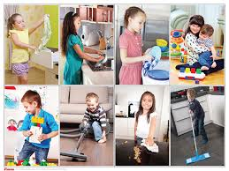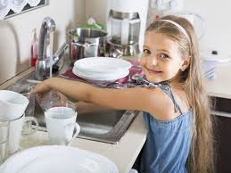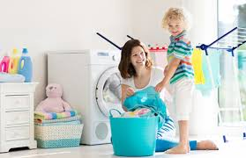
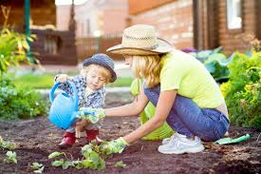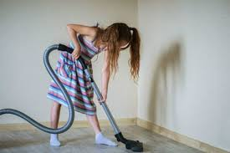
Drodzy Rodzice od najmłodszego wieku dziecko może i powinno pomagać nam w drobnych obowiązkach domowych. Należy je jedynie odpowiednio do tego zachęcić. Dziecko szybko uczy się, że życie polega w dużej mierze na współpracy z innymi. Zbyt często wolimy sami wykonywać obowiązki domowe, bo tak jest szybciej i dokładniej. To bład! Umęczeni i rozgoryczeni, że nikt nam nie pomaga, sami powinniśmy mieć do siebie pretensje, bo to my nie przyzwyczailiśmy naszego dziecka, że o dom dbamy wspólnie. Kiedy należy właczyć dziecko w obowiązki domowe? Jak najszybciej. Dzieci naukę powinny zacząć od porządkowania własnej ptrzestrzeni, od sprzątania pokoju, ścielenia łóżka, odkładania majtek i skarpetek do kosza na brudną bieliznę, a następnie poprośmy je by zaczęły odnosić talerzyki po skończonym posiłku do zmywarki.
Kilka propozycji obowiązków dla dzieci:
6-latek:
- mycie włosów (pod kontrolą rodziców)
- układanie ubrań w szafie
- wkładanie brudnych naczyń do zmywarki
- pisanie kartek świątecznych, prezentowych
- pomoc przy zakupach (może nieść lekkie trorby z kilkoma przedmiotami)
- podlewanie roślin doniczkowych
- samodzielne wiązanie butów
- pomaganie w ogrodzie
7/8/9-latek:
- płukanie po sobie umywalkę i wannę
- umycie sobie samodzielnie włosów
- zrobienie sobie kanapki
- odkurzanie
- nakrywanie do stołu/ zebranie naczyń ze stołu
- sprzątanie swojego pokoju, ścielenie łóżka
- przygotowywanie śniadania
- pomóc w przygotowaniu wspólnego posiłku
- przygotowywanie sobie samodzielnie ubrań i plecaka do szkoły na nastepny dzień
Uczmy nasze dzieci, by były jak najbardziej samodzielne i zaradne. Nie wychowujmy lenia.
- Ćwiczenia w KARTACH PRACY cz. 4, str. 52, 53

ŚRODA
Wykonanie pudełeczka dla mamy (Wyprawka plastyczna)
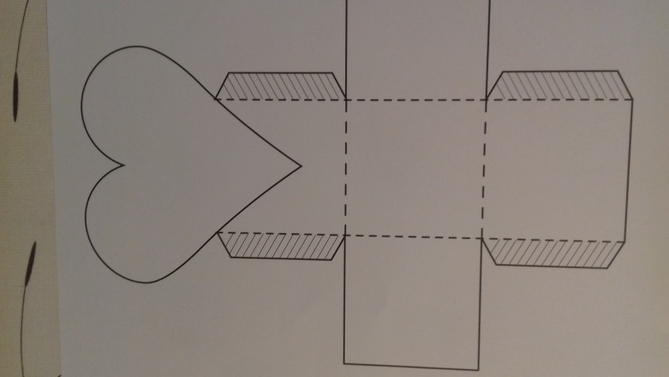
Etapy pracy:
- kolorowanie serduszka i ozdabianie ścianek pudełka;
- wycinanie całości, zginanie ścianek wzdłuż linii przerywanych;
- smarowanie klejem zakreskowanego miejsca, sklejanie pudełka.
- Ćwiczenia w KARTACH PRACY cz. 4, str. 54, 55

CZWARTEK
„Rodzinny przysmak”
Zachęcam do wykonania smakołyku dla całej rodziny przez dziecko i jednego z rodziców. Oto przepis:
- 500 ml śmietany 30% do ubijania (najlepiej łaciata, przed ubiciem wstawić na 2 godziny do lodówki)
- 4, 5 łyżek cukru pudru (można więcej, można mniej)
- 2 małe opakowania herbatników
- 3 banany (można wykorzystać inne owoce)
- 1 mleczna czekolada, kolorowa posypka (wg uznania)
Śmietanę ubijamy z cukrem na sztywno. Odstawiamy do lodówki. Na dno szklanych pucharków układamy kolejne warstwy smakołyków np.
- pokruszone herbatniki, plasterki bananów, starta czekolada, śmietana, babany, śmietana i wierzch ozdobiamy startą czekoladą, kolorową posypką (wg uznania)
- plasterki banana, pokruszone herbatkiki, śmietna, starta czekolada, babany, śmietana i wierzch ozdobiamy startą czekoladą, kolorową posypką (wg uznania).
Wstawienie tak przygotowanych deserów do lodówki.
WAŻNE! Desery przygotowuje dziecko z pomocą rodzica, a nie rodzic przy asyście dziecka. Po skończeniu smakołyków, dzieci obowiązkowo pomagają porządkować kuchnię.
Jeśli ktoś z państwa zdecyduje się na wykonanie deserów, serdecznie proszę o przesłanie zdjęć na naszego grupowego maila.
- Ćwiczenia w KARTACH PRACY cz. 4, str. 56, 57.
PIĄTEK
Praca plastyczna „Moja Rodzina”
Zadaniem dziecka jest narysować na kartce A-4 swoją rodzinę.
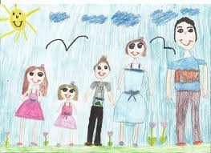
- Ćwiczenia w KARTACH PRACY cz. 4, str. 58, 59.

Gorąco zachęcam do wzięcia udziału w naszej zabawie, związanej ze zdjęciem lub rysunkiem rodzinnym!!!

